**Рассчетные счета**

* у каждого физ лица, клиента(у юр лиц и контактных лиц отдельные счета), у пользователя существует счет (Примечание: он никак не связан с разделом списков счетов, просто названия одинаковые). Существуют только 3 карточки, в которых на счете происходят записи: текущая карточка (карточка2), после проведения(или перепроведения), карточка3(после оплаты по счету), форма “выплатить деньги” в разделе финансы.
* повторное нажатие на кнопку “провести” в карточке 2 и карточке 3 заказа, в каждом счете, который связан с заказом, делает еще одну проводку, так, чтобы итоговая сумма всех проводок заказа по кажому счету дала бы такую же сумму, как если бы всех предыдущих проводок не было, а мы бы сделали первую. Таким образом, если мы не меняем значения ячеек заказа и нажимаем заново “провести”, то новых проводок не делается (см также ниже “сумма проводки”)

Иными словами.

у заказа все прводки имеют “номер типа заказа”, равный id заказ, при перепровденении заказа, проверяется, совпадает ли сумма “новой” (предполагаемой) проводки с суммой всех прерыдущих проводок, номерта типа заказа, которых совпадают с “текущим” заказом по карточке 2 по “текущему” счету. Новая, предполагаемая, проводка- так бы провелся заказ в первй раз, как если бы раньше проводок не было. Если суммы не совпадают, то создается новая(реальная) проводка таким образом, что сумма проводки(текущей)=сумма проводки№1 + …+сумма проводки№n-сумма предполагаемой проводки. И эта проверка и проведение идет по всем счетам.

* у каждой проводки есть свой id, который уникален, проводки нельзя удалить или исправить, если проводка по счету уже сделана, то она остается навсегда
* повторное нажатие на кнопку “провести” в карточке 2 или 3, в каждом “рассчетном счете”, который связан с заказом или счетом, делает еще одну проводку, так, чтобы итоговая сумма всех проводок заказа(карточка2) или счета(картчока3), по кажому счету дала бы такую же сумму, как если бы всех предыдущих проводок не было, а мы бы сделали первую. Таким образом, если мы не меняем значения ячеек заказа и нажимаем заново “провести”, то новых проводок не делается (см также ниже “сумма проводки”)
* какие данные присваиваются проводке
  + id проводки

Присваивается автоматически. id проводки записывается в формате “пр”№n, где n- номер следующей проводки. например “пр№1”-так запишется самая-самая первая проводка в Базе Данных, при этом все остальные проводки будут записываться всегда с +1 номером, по отношению к предыдущей.

Комментарий.

Нужно проработать и случай, когда проводки разными пользователями создаются одновременно (например карточки 2 проводится одним пользователм и в это время другой пользователь проводит карточку 3), чтобы не создавалось проводок с одинаковым id в этот момент.

* + время проводки

Заполняется всегда автоматически. Она равна дате и времени, когда нажали в карточке 2 или 3 кнопку “провести”, или кнопку “сохранить” в форме “выплатить деньги”. В таком форате должно отображаться время проводки: “24.11.13 вск 23:00”

* + официальная дата

Если через карточку2, то ставится “дата начала” в карточке 1.

Если через карточку3, то ставится “дата оплаты” в карточке 3.

Если через “выплатить деньги”, то ставится “официальная дата” в карточке “выплатить деньги”. В официальной дате ставится только дата в формате “24.11.13г.”

* + тип проводки

В зависимости от способа, по которому формируется проводка (карточка 2, карточка 3 или форма “выплатить деньги”) ставится соответственно: начисление по заказу№n(номер начисления), начисление по счету№n(номер начисления), выплата. В случае первичной проводки по карточке2 или карточке 3, пишется в формате “начисление по заказу” (без номера).

* + чья проводка

если это карточка2, то ставится тот пользователь, который указан был в карточке 2 при проведении

если это карточка 3, то тот, пользователь, который заполняет поля карточки 3, он ставится автоматически в карточке 3, как только заполнил любое поле

если это “выплатить деньги”, то тот, который указан в “чья проводка”

* + номер типа проводки

если это был заказ, то в эту ячейку записываются id заказа, если это был счет (или 2 счета), то записывается счет в формате “сч311” (или оба счета в формате “сч317 сч320”), если проводка идет через “выплатить деньги”, то тут ставится idпроводки(см выше, например “пр№1” )

* + обнуляющая

тут ставится галочка, причем только в случае заполнения формы “выплатить деньги” и при поставленной галочке “обнулить”

* + чья проводка

ставится автоматически тот пользователь, который заполнял и проводил карточку 2, либо карточку 3, либо форму “выплатить деньги”

* + сумма проводки
    - если через форму “выплатить деньги”, то см ниже в “выплатить деньги”
    - если через форму “картчочка3”, то см в [карточка 3](https://docs.google.com/document/d/1ZpV8T9h7haxS6J0kVM4UWiitlOFrzKtsy5e5dAIiNm8/edit)
    - если через карточку2, то см в [карточка 2](https://docs.google.com/document/d/1p0qTCCCZJ0aTx2ANLNS77fIf4bP_Ipti9niFcvY_sj8/edit)

Какая сумма, на какие счета, сколько проводок

* + наименование счета

Наименование счета такое же, как и ФИО у физ лиц, “название компании” у “компаний” (по-моему в справочниках они контрагенты), ФИО у пользователей. В структуре типа счета это последний уровень(см ниже), например ООО “Фармадис”.

* + тип счета

суеществуют следующие типы и подтипы счета

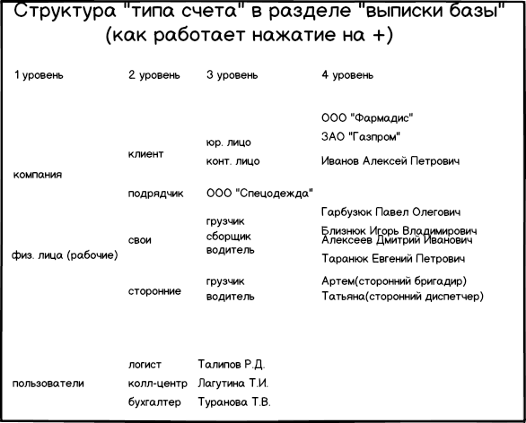

в каждом проведении сразу все уровни присваиваются каждому “типу счета”, а записи счета они пишутся через слэш “/”

Например, у компании ООО “Фармадис”, будет так: компания/клиент/юр. лицо.

**Анализ финансов**

Определения

* ДЕбет-все начисления на чей-либо счет со знаком минус.
* КрЕдит-все начисления на чей-либо счет со знаком плюс.
* Исх. сАльдо-общая сумма долга в чью-либо пользу.

Фильтр

**Выписки базы**

* Поля
  + ссылки
    - все операции
    - выплатить деньги
  + кнопки
    - выгрузить Exel
  + группировка
    - по месяцам
    - по кварталам
    - по годам
  + таблица выписок
    - дата
    - тип счета
    - сумма начислений
    - сумма выплат
    - итог суммы
    - денег
    - исх. сальдо базы
* Функционал полей
  + ссылки
    - все операции

открывает раздел “все операции” (см ниже)

* + - выплатить деньги

отрывает раздел “выплатить деньги”(см ниже)

* + кнопки
    - выгрузить Exel

эта кнопка доступна только пользователю с правами Администратор (все выгрузки доступны только пользователю с правами Администратор)

* + группировка
    - по месяцам

объединяет строчки таблицы выписок в один месяц, вся информация показывается по месяцам. В ячейке “дата” стоит последний месяц в самом верху в формате “месяц ГГГГг.”, например: “ноябрь 2013г.”. Соответственно в объединенной строчке по столбцам “сумма начислений”, “сумма выплат”, “итог сумм” месяца показывается сумма ячеек по всем датам этого месяца, столбец “исх. сальдо базы” показывает величину “исх. сальдо базы” последнего дня месяца, а столбец “денег” показывает величину=Денег(у последнего дня предыдущего месяца)+итог сумм (текущего месяца).

* + - по кварталам

1 квартал-период времени 1января - 31 марта

2 квартал-период времени 1апреля - 30 июня

3 квартал-период времени 1июля - 30 сентября

4 квартал-период времени 1октября - 31 декабря

В столбцах “дата” так и записывается: “1квартал 2013г.(1января-31марта)”

Правила объединения в данном случае такие же, как и в случае “по месяцам”. Только у столбцов “денег” и “исх. сальдо базы” вместо последнего дня месяца идет последний день квартала.

* + - по годам

Формат записи в столце “дата” в данном случае такой: “ГГГГг.”, например “2013г.”

* + таблица выписок
    - дата

В варианте по-умолчанию, тут стоят даты в формате “дд.мм.ггггг. день недели”, например “24.11.2013г. вскр”

* + - тип счета

по-умолчанию тут стоит плюсик и слово “все”, как в exel, если нажать на плюсик, то идет детализация по статьям счетов этого общего счета, под строчкой раскрываются новые строчки, а у главной стрчоки знак плюс меняется на знак минус, можно нажать на него и обратно “собрать” детализацию(раскрытые строчки “сложатся” обратно).

Структура типа счета:



* + - сумма начислений

Тут показывается итоговая сумма всех сделанных начислений по данному уровню “типу счета”, “дата начисления” которого совпадает с “дата”. Примечание: начисления могут быть сделаны только во время проведения заказа в карточке 2., в этот момент они сразу получают параметр “тип счета”.

* + - сумма выплат

тут показывается итоговая сумма всех сделанных выплат по данному уровню “типа счета”, “дата выплаты” которых, совпадает с датой.

* + - итог суммы

Итог суммы=сумма начислений + сумма выплат.

* + - денег

денег 24.11.2013г. = денег 23.11.2013г. + итог суммы 24.11.2013г.

* + - исх. сальдо базы

исх. сальдо базы= сумма всех счетов за все время (всех физ лиц, всех пользователей, компаний). Этот показатель снимает один раз и навсегда, например у даты 23.11.2013г. снимается один раз автоматически в 23 часов 59 минут. А смысл его в том, чтобы мы знали, какая ситуация была с долговыми отношениями компании и всеми лицами, с ней связанными, а если еще проще, этот показатель показывает реальное кол-во денег в компании на определенное время. И если база считает все правильно, то после его снятия он совпадает с “денег” за эту же дату.

* Дополнительный функционал
  + автоматически все начисления и выплаты объединены по датам одного дня и отсортированы так, что последняя дата видна в самом верху. Самая верхняя дата- сегодняшняя дата.

**Пример заполнения1 (изначальный вид)**

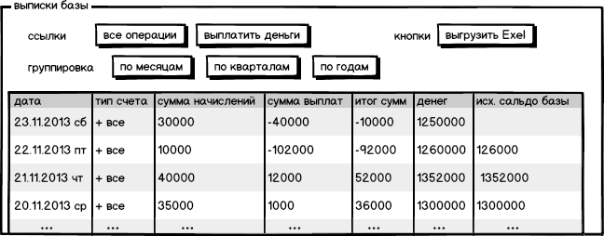

**Пример заполнения2 (развернутый уровень1)**

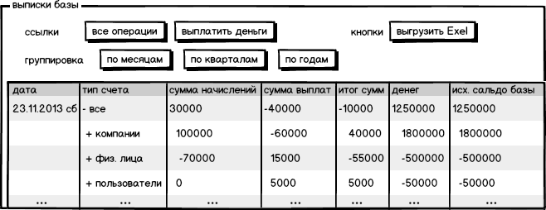

**Все операции**

По большому счету это статистика, в которой можно посмотреть ситуацию с заказами

1. **Поля**
   1. **Кнопки**
      1. **Выплатить Физ. Лицу.**

Эта кнопка открывает раздел в новом окне “выплатить деньги”

* + 1. **Сохраненные фильтры**

Здесь в столбик хранятся сохраненные фильтры до 5 (максимум 5).

* + 1. **Настроить список**

Тут форма по дизайну похожа на форму настроить список заказов, но выбор идет из следующих значений:

* + idпроводки
  + время проводки
  + наименование счета
  + тип счета
  + дата офиц.
  + тип проводки
  + номер типа проводки
  + чья проводка
  + обнуляющая
  + сумма
  + комментарий

Также можно указать, должны ли эти значения отображаться в проводках, или нет, а также порядок указать. В системных настройках по такой же как и тут форме настраивается (ТОЛЬКО Администратором) значение по-умолчанию.

* + 1. **Сохранить Фильтр**

Если нажать сохранить фильтр, при каком-то созданном фильтре, то всплывет окно, в котором будет поле для названия фильтра. Фильтр автоматически попадает в столбик (см выше) сохраненные фильтры.

* 1. **Фильтр**
     1. **Тип отношений с физ. лицом**

Можно поставить свой, либо сторонний.

* + 1. **Тип работ**

Можно выбрать хоть все типы работ.

* + 1. **Физ лицо**

Выпадающий список, где набор с клавиатуры ищет совпадение комбинаций и уменьшает этот список. Можно выбрать сколько угодно физ лиц, но у которых тип отношений с физ. лицом и тип работ совпадают.

* + 1. **Пользователь**
    2. **Клиент**
    3. **Конт лицо**
    4. **Чья проводка**
    5. **Тип проводки**
    6. **Поиск**

Ищет по всем полям всех проводок на совпадение в любой части слов комбинаций введенных символов. Выдает те, провокди, у которых совпадает.

* + 1. **Заказ**
    2. **Время**
       1. **День совершения операций**

Галочка с исключающей “или”

* + - 1. **Официальные начисления и выплаты**

Галочка с исключающей “или”

Если выбрано “День совершения операций”, то учитывается далее параметр у проводок “время проводки”, если выбрано “Официальные начисления и выплаты”, то учитывается далее параметр “офиц дата”.

* + - 1. **Группировать**
         1. **дни**
         2. **недели**
         3. **месяцы**
         4. **кварталы**
         5. **года**
      2. **Период** 
         1. **от (включительно)**
         2. **до (включительно)**
         3. **смотреть с последней обнуляющей проводки**

это галочка, если она поставлена, то будут показываться только те, проводки, которые идут после последенй обнуляющей, а у которых совпадает дата , учитываются те, idпроводки которых выше idпроводки обнуляющей.

* + 1. **Группировать по типу счета**
       1. **Уровень1 (компании, физ. лица, пользователи)**
       2. **Уровень2**
       3. **Уровень3**



* + 1. **Отфильтровать**
  1. **Список**
* Самая верхняя строчка списка- сумма всех остальных строчек, которые были под фильтром.
* Каждый группированный список, можно детализировать, нажав на плюсик

**Выплатить деньги**

1. **Поля**
   1. **Кнопки**

Эти кнопки идут строчкой в ряд.

* + 1. **Финансы физ лица**

Это кнопка, которая не активна(тусклая), если физ лицо (см ниже) не выбрано, и активная, если выбрано. Если нажать на нее, то в новой вкладке откоется вся финансовая ситуация по счету выбранного физ лица (т.е. все операции, но отфильтрованные по полю физ лица данным физ лицом).

* + 1. **Настройки отображения**

Это отдельный раздел всплывающего окна, где выставляются настройки текущего раздела, он настраивается единорозово каждый раз.

* + - 1. чтобы отображались и уволенные физ лица.По-умолчанию, всегда эта галочка не стоит.
  1. **Тип отношений с физ лицом**

Это выпадающий список, сформированный из названий справочника “тип отношений с физ лицом”, можно начать набирать на клавиатуре название, оно будет автоматически искаться с совпадением в любой части названия. В справовнчике этом существует уже типы отношений “свой” и “сторонний”. И автоматически всегда стоит “свой”.

* 1. **Тип работ**

Тут из справочника можно выбрать любой тип работ, или сразу несколько типов работ. Все выбранные типы работ отображаются тут же.

* 1. **Физ Лицо**

Это поле зависит от поля “Тип работ”, тут можно выбрать только те физ лица в выпадающем списке, которые имеют соответствующий тип отношений с физ лицом и тип работ, эти ограничители работают только как ограничители, если их нет (типа отношения и типа работ) то в выпадающем списке показываются все физ лица (не уволенные).

* 1. **Реквизиты для оплаты**
     1. №карты
     2. срок действия
     3. Комментарий к реквизитам

Эти три поля “Реквизиты для оплаты” как бы появляются из ниоткуда автоматически строчкой под физ лицом выбранным выше сразу под ним. Если эти поля не заполнены в данном физ лице, то отображается красный крест с красным текстом (реквизитов нет).

* 1. **Сумма**

Тут ставится цифра без нулей после запятой (только целые числа).

Случай1. Если галочки в поле “обнулить долг” нет.

Можно вбить сумму с клавиатуры. Если выбрано в поле “Знак” (см. ниже) “получили”, то сумма отображается красным цветом и автоматически со знаком минус, если выбрано в поле “знак” “компания выплатила”, то данная сумма отображается без знака (т.е. со заком плюс) и она отображается зеленым цветом.

Случай2. Если в поле обнулить долг стоит галочка.

Тогдатекущее поле “сумма” вручную вбивать и редактировать нельзя, тут отображается сумма равная по модулю, но противоположная по знаку проводок. Суммируются все проводки по рассчетному счету выбранного физ лица, у которых официальная дата равна или “меньше” официальной даты текущей формы “выплатить деньги”. Но суммируются только проводки, которые идут после последней “обнуляющая” проводки(также по официальной дате). Если есть проводки, у которых официальная дата совпадает с датой “обнуляющей”, то в суммировании учавствуют те проводки, у которых idпроводки выше idпроводки обнуяющей. Эта сумма отображается в форме по модулу такое же число, но по знаку противоположное. И текущая проводка также называется “обнуляющей”, т.е. у параметра “обналяющая” стоит галочка.

* 1. **Знак**

Случай1. Если галочки в поле “обнулить долг” нет.

У знака может быть только два состояния: “компания выплатила”, “получили”. Автоматически стоит “компания выплатила”. Эта кнопка подсвечена зеленым цветом. Если нажать на эту кнопку, то автоматически ставится название “получили”, цвет этой кнопки красный.

Случай2. Если в поле обнулить долг стоит галочка.

то если в поле (см выше) “сумма” сумма положительна, то тут стоит “получили”, если отрицательна, то тут стоит “компания выплатила”.

* 1. **Дата проводки**

Эта дата ставится автоматически, она равна текущей дате.

* 1. **Обнулить долг**
     1. **галочка**
  2. **дата официальная**

Можно менять вручную, календарь с текущим месяцем всегда тут находится (не выплывает, не появляется), а над календарем собственно сама дата. Если нажать на дату календаря, то в поле будет выбрана дата в формате “дд.мм.гг день недели”. Дата автоматически ставится серым цветом такая же как и дата проводки. Если нажата галочка “обнулить долг” или выставлена дата через календарь, то она становится ярким черным цветом.

* 1. **Комментарий**
  2. **Чья проводка**

Это поле ставится всегда автоматически тем пользователем, который делал данную проводку, изменить нельзя.

* 1. **Провести**

Если нажать на эту кнопку, на счет данного физ лица проводится данная финансовая операция, все вбитые поля привязываются к номеру данной проводки, номера проводок(id проводки) создаются автоматически +1 к последней.

Случай1. Если галочки в поле “обнулить долг” нет.

Цвет и знак ставятся такие же, как и в поле “сумма” перед нажатием кнопки “провести”.

Случай2. Если в поле “обнулить долг” стоит галочка.

Проводке присваивается параметр “обнуляющая” (автоматически ставится галочка)

* 1. **Отображение в счете**

Тут показывается, как эта операция(операции) реально будет отображена в счете. Все заполнения полей отображаются тут в режиме реального времени, если меняются поля текущей карочки, то они меняются и тут.

1. **Пример заполнения**

